МІНІСТЕРСТВО ОСВІТИ І НАУКИ УКРАЇНИ

Національний аерокосмічний університет
«Харківський авіаційний інститут»

факультет програмної інженерії та бізнесу

кафедра інженерії програмного забезпечення

Розрахункова робота

з дисципліни « Алгоритми систем підтримки прийняття рішень »
назва дисципліни
на тему: «Розв’язання задачі багатокритеріальної оптимізації з використанням теоретико-ігрового підходу»

Виконав: студент 3 курсу групи № 631п
освітньої програми
121 інженерія програмного забезпечення
(шифр і назва ОП)
Головкіна О. А.
(прізвище й ініціали студента)
Прийняв: к.т.н., доц., доцент каф. 603
Шевченко І. В.
(посада, науковий ступінь, прізвище й ініціали)
Кількість балів:

Харків – 2026

РОЗРАХУНКОВА РОБОТА

Розв’язання задачі багатокритеріальної оптимізації з використанням теоретико-ігрового підходу
ЗМІСТ
ВИКОНАННЯ ЗАВДАННЯ 3
Протокол розрахунку завдання 5
GITHUB-РЕПОЗИТОРІЙ 16

ВИКОНАННЯ ЗАВДАННЯ
Під час виконання індивідуального завдання необхідно розробити програму, за допомогою якої можна реалізувати такі дії:
- Розв’язати за допомогою симплекс-методу задачі лінійного програмування, у яких є одна цільова функція й загальна область обмежень.
- Побудувати матрицю мір неоптимальності кожного знайденого оптимального розв’язку до інших цільових функцій.
- Сформулювати ігрову задачу, де стратегіями поведінки першого гравця будуть оптимальні розв’язки для кожної цільової функції, а стратегіями поведінки другого гравця – цільові функції.
- Знайти розв’язок гри у змішаних стратегіях для першого гравця.
- Встановити значення вагових коефіцієнтів і розрахувати значення вектора компромісного розв’язку.

Завдання варіанту №2:

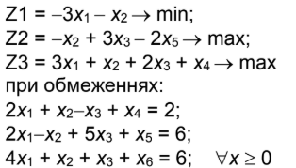
Рисунок 1 – Завдання варіанту №2

Тестові приклади:

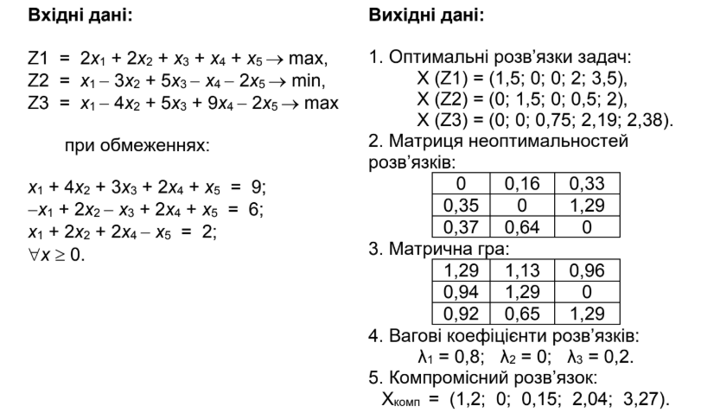
Рисунок 2 – Тестовий випадок № 1

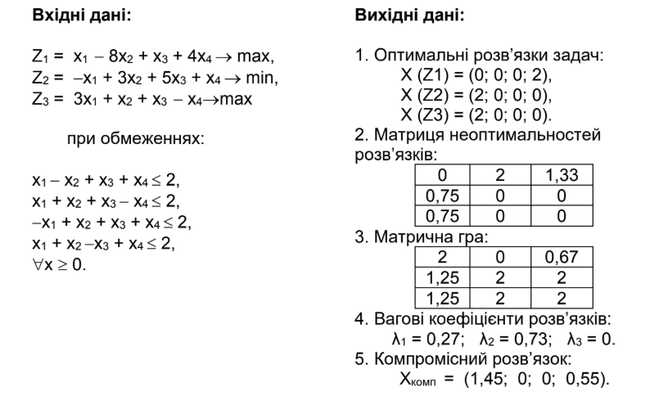
Рисунок 3 – Тестовий випадок № 2

Протокол розрахунку завдання
--- ПРОТОКОЛ (07.05.2026 13:59:19) ---

ВХІДНІ ДАНІ:
Z1 = 2x1 + 2x2 + x3 + x4 + x5 -> max,
Z2 = x1 - 3x2 + 5x3 - x4 - 2x5 -> min,
Z3 = x1 - 4x2 + 5x3 + 9x4 - 2x5 -> max,

при обмеженнях:
x1 + 4x2 + 3x3 + 2x4 + x5 = 9;
-x1 + 2x2 - x3 + 2x4 + x5 = 6;
x1 + 2x2 + 2x4 - x5 = 2;

ПОШУК ОПТИМАЛЬНИХ ВЕКТОРІВ:

Вхідна сиплекс-таблиця для Z1:

-x1 -x2 -x3 -x4 -x5 1
0 1,00 4,00 3,00 2,00 1,00 9,00
0 -1,00 2,00 -1,00 2,00 1,00 6,00
0 1,00 2,00 0,00 2,00 -1,00 2,00
Z1 -2,00 -2,00 -1,00 -1,00 -1,00 0,00

Опорний розв'язок знайдено. Симплекс-таблиця:
-x1 -x3 1
x5 -1,00 -0,50 2,00
x4 -1,00 -2,25 0,50
x2 1,00 2,00 1,50
Z1 -2,00 0,25 5,50

X = (0,00; 1,50; 0,00; 0,50; 2,00)

Оптимальний розв'язок знайдено. Симплекс-таблиця:
-x2 -x3 1
x5 1,00 1,50 3,50
x4 1,00 -0,25 2,00
x1 1,00 2,00 1,50
Z1 2,00 4,25 8,50

Max (Z1) = 8,50
X1* = (1,50; 0,00; 0,00; 2,00; 3,50)

Вхідна сиплекс-таблиця для Z2:

-x1 -x2 -x3 -x4 -x5 1
0 1,00 4,00 3,00 2,00 1,00 9,00
0 -1,00 2,00 -1,00 2,00 1,00 6,00
0 1,00 2,00 0,00 2,00 -1,00 2,00
Z2 1,00 -3,00 5,00 -1,00 -2,00 0,00

Опорний розв'язок знайдено. Симплекс-таблиця:
-x1 -x3 1
x5 -1,00 -0,50 2,00
x4 -1,00 -2,25 0,50
x2 1,00 2,00 1,50
Z2 1,00 7,75 9,00

X = (0,00; 1,50; 0,00; 0,50; 2,00)

Оптимальний розв'язок знайдено. Симплекс-таблиця:
-x1 -x3 1
x5 -1,00 -0,50 2,00
x4 -1,00 -2,25 0,50
x2 1,00 2,00 1,50
Z2 1,00 7,75 9,00

Min (Z2) = -9,00
X2* = (0,00; 1,50; 0,00; 0,50; 2,00)

Вхідна сиплекс-таблиця для Z3:

-x1 -x2 -x3 -x4 -x5 1
0 1,00 4,00 3,00 2,00 1,00 9,00
0 -1,00 2,00 -1,00 2,00 1,00 6,00
0 1,00 2,00 0,00 2,00 -1,00 2,00
Z3 -1,00 4,00 -5,00 -9,00 2,00 0,00

Опорний розв'язок знайдено. Симплекс-таблиця:
-x1 -x3 1
x5 -1,00 -0,50 2,00
x4 -1,00 -2,25 0,50
x2 1,00 2,00 1,50
Z3 -12,00 -32,25 -5,50

X = (0,00; 1,50; 0,00; 0,50; 2,00)

Оптимальний розв'язок знайдено. Симплекс-таблиця:
-x2 -x1 1
x5 0,25 -0,75 2,38
x4 1,12 0,12 2,19
x3 0,50 0,50 0,75
Z3 16,12 4,12 18,69

Max (Z3) = 18,69
X3* = (0,00; 0,00; 0,75; 2,19; 2,38)

Отрималми k = 3 оптимальних вектори:

Z1 Z2 Z3 Z4 Z5
X1*: 1,50 0,00 0,00 2,00 3,50

X2*: 0,00 1,50 0,00 0,50 2,00

X3*: 0,00 0,00 0,75 2,19 2,38

Матриця коефіцієнтів функції мети:

Z1 Z2 Z3 Z4 Z5
C1: 2,00 2,00 1,00 1,00 1,00

C2: 1,00 -3,00 5,00 -1,00 -2,00

C3: 1,00 -4,00 5,00 9,00 -2,00

Матриця неоптимальних розв'язків:
0,00 0,17 0,33
0,35 0,00 1,29
0,38 0,65 0,00

Матриця програшу:

0 -0,17 -0,33
-0,35 0 -1,29
-0,38 -0,65 0

max = |-1,29| = 1,29

Пошук розв'язків матричної гри:

Сідлова точка не знайдена
Шукаємо розв'язок шляхом розв'язання пари взаємно двоїстих ЗЛП:

Початкова симплекс-таблиця:
t1 t2 t3 W
-q1 -q2 -q3 1
----------------------------------------------------
p1 r1 1,29 1,12 0,96 1,00
p2 r2 0,94 1,29 0,00 1,00
p3 r3 0,91 0,64 1,29 1,00
1 Z -1,00 -1,00 -1,00 0,00

Крок: Ведучий елемент [1,1] = 1,29
p1 t2 t3 W
r1 -q2 -q3 1
----------------------------------------------------
t1 -q1 0,78 0,87 0,74 0,78
p2 r2 -0,73 0,47 -0,70 0,27
p3 r3 -0,71 -0,15 0,61 0,29
1 Z 0,78 -0,13 -0,26 0,78

Крок: Ведучий елемент [2,2] = 0,47
p1 p2 t3 W
r1 r2 -q3 1
----------------------------------------------------
t1 -q1 2,11 -1,83 2,03 0,28
t2 -q2 -1,54 2,11 -1,48 0,57
p3 r3 -0,94 0,32 0,39 0,38
1 Z 0,57 0,28 -0,45 0,85

Крок: Ведучий елемент [1,3] = 2,03
p1 p2 t1 W
r1 r2 -q1 1
----------------------------------------------------
t3 -q3 1,04 -0,90 0,49 0,14
t2 -q2 -0,00 0,78 0,73 0,78
p3 r3 -1,34 0,67 -0,19 0,33
1 Z 1,04 -0,13 0,22 0,91

Крок: Ведучий елемент [3,2] = 0,67
p1 p3 t1 W
r1 r3 -q1 1
----------------------------------------------------
t3 -q3 -0,77 1,35 0,23 0,58
t2 -q2 1,55 -1,16 0,95 0,40
p2 r2 -2,00 1,49 -0,29 0,49
1 Z 0,78 0,19 0,19 0,98

Оптимальні розв’язки:
U = (0,78; 0,00; 0,19);
X = (0,00; 0,40; 0,58);
Max (Z) = Min (W) = 0,98.

Змішана стратегія 1-го гравця:
X0 = (0,80; 0,00; 0,20);

Змішана стратегія 2-го гравця:
Y0 = (0,00; 0,41; 0,59);

Ціна гри: 1,03.

Вагові коефіцієнти розв'язків: 0,80; 0,00; 0,20;

Компропісний розв'язок:
x1 x2 x3 x4 x5
X*(комп) 1,20 0,00 0,15 2,04 3,28

ВХІДНІ ДАНІ:
Z1 = x1 - 8x2 + x3 + 4x4 -> max,
Z2 = -x1 + 3x2 + 5x3 + x4 -> min,
Z3 = 3x1 + x2 + x3 - x4 -> max,

при обмеженнях:
x1 - x2 + x3 + x4 - 2 >= 0;
x1 + x2 + x3 - x4 - 2 >= 0;
-x1 + x2 + x3 + x4 - 2 >= 0;
x1 + x2 - x3 + x4 - 2 >= 0;

ПОШУК ОПТИМАЛЬНИХ ВЕКТОРІВ:

Вхідна сиплекс-таблиця для Z1:

-x1 -x2 -x3 -x4 1
y1 1,00 -1,00 1,00 1,00 2,00
y2 1,00 1,00 1,00 -1,00 2,00
y3 -1,00 1,00 1,00 1,00 2,00
y4 1,00 1,00 -1,00 1,00 2,00
Z1 -1,00 8,00 -1,00 -4,00 0,00

Опорний розв'язок знайдено. Симплекс-таблиця:
-x1 -x2 -x3 -x4 1
y1 1,00 -1,00 1,00 1,00 2,00
y2 1,00 1,00 1,00 -1,00 2,00
y3 -1,00 1,00 1,00 1,00 2,00
y4 1,00 1,00 -1,00 1,00 2,00
Z1 -1,00 8,00 -1,00 -4,00 0,00

X = (0,00; 0,00; 0,00; 0,00)

Оптимальний розв'язок знайдено. Симплекс-таблиця:
-y1 -x2 -x3 -x1 1
x4 1,00 -1,00 1,00 1,00 2,00
y2 1,00 0,00 2,00 2,00 4,00
y3 -1,00 2,00 0,00 -2,00 0,00
y4 -1,00 2,00 -2,00 0,00 0,00
Z1 4,00 4,00 3,00 3,00 8,00

Max (Z1) = 8,00
X1* = (0,00; 0,00; 0,00; 2,00)

Вхідна сиплекс-таблиця для Z2:

-x1 -x2 -x3 -x4 1
y1 1,00 -1,00 1,00 1,00 2,00
y2 1,00 1,00 1,00 -1,00 2,00
y3 -1,00 1,00 1,00 1,00 2,00
y4 1,00 1,00 -1,00 1,00 2,00
Z2 -1,00 3,00 5,00 1,00 0,00

Опорний розв'язок знайдено. Симплекс-таблиця:
-x1 -x2 -x3 -x4 1
y1 1,00 -1,00 1,00 1,00 2,00
y2 1,00 1,00 1,00 -1,00 2,00
y3 -1,00 1,00 1,00 1,00 2,00
y4 1,00 1,00 -1,00 1,00 2,00
Z2 -1,00 3,00 5,00 1,00 0,00

X = (0,00; 0,00; 0,00; 0,00)

Оптимальний розв'язок знайдено. Симплекс-таблиця:
-y1 -x2 -x3 -x4 1
x1 1,00 -1,00 1,00 1,00 2,00
y2 -1,00 2,00 0,00 -2,00 0,00
y3 1,00 0,00 2,00 2,00 4,00
y4 -1,00 2,00 -2,00 0,00 0,00
Z2 1,00 2,00 6,00 2,00 2,00

Min (Z2) = -2,00
X2* = (2,00; 0,00; 0,00; 0,00)

Вхідна сиплекс-таблиця для Z3:

-x1 -x2 -x3 -x4 1
y1 1,00 -1,00 1,00 1,00 2,00
y2 1,00 1,00 1,00 -1,00 2,00
y3 -1,00 1,00 1,00 1,00 2,00
y4 1,00 1,00 -1,00 1,00 2,00
Z3 -3,00 -1,00 -1,00 1,00 0,00

Опорний розв'язок знайдено. Симплекс-таблиця:
-x1 -x2 -x3 -x4 1
y1 1,00 -1,00 1,00 1,00 2,00
y2 1,00 1,00 1,00 -1,00 2,00
y3 -1,00 1,00 1,00 1,00 2,00
y4 1,00 1,00 -1,00 1,00 2,00
Z3 -3,00 -1,00 -1,00 1,00 0,00

X = (0,00; 0,00; 0,00; 0,00)

Оптимальний розв'язок знайдено. Симплекс-таблиця:
-y1 -y2 -x3 -x4 1
x1 0,50 0,50 1,00 0,00 2,00
x2 -0,50 0,50 0,00 -1,00 0,00
y3 1,00 0,00 2,00 2,00 4,00
y4 0,00 -1,00 -2,00 2,00 0,00
Z3 1,00 2,00 2,00 0,00 6,00

Max (Z3) = 6,00
X3* = (2,00; 0,00; 0,00; 0,00)

Отрималми k = 3 оптимальних вектори:

Z1 Z2 Z3 Z4
X1*: 0,00 0,00 0,00 2,00

X2*: 2,00 0,00 0,00 0,00

X3*: 2,00 0,00 0,00 0,00

Матриця коефіцієнтів функції мети:

Z1 Z2 Z3 Z4
C1: 1,00 -8,00 1,00 4,00

C2: -1,00 3,00 5,00 1,00

C3: 3,00 1,00 1,00 -1,00

Матриця неоптимальних розв'язків:
0,00 2,00 1,33
0,75 0,00 0,00
0,75 0,00 0,00

Матриця програшу:

0 -2 -1,33
-0,75 0 0
-0,75 0 0

max = |-2,00| = 2,00

Пошук розв'язків матричної гри:

Сідлова точка не знайдена
Шукаємо розв'язок шляхом розв'язання пари взаємно двоїстих ЗЛП:

Початкова симплекс-таблиця:
t1 t2 t3 W
-q1 -q2 -q3 1
----------------------------------------------------
p1 r1 2,00 0,00 0,67 1,00
p2 r2 1,25 2,00 2,00 1,00
p3 r3 1,25 2,00 2,00 1,00
1 Z -1,00 -1,00 -1,00 0,00

Крок: Ведучий елемент [1,1] = 2,00
p1 t2 t3 W
r1 -q2 -q3 1
----------------------------------------------------
t1 -q1 0,50 0,00 0,34 0,50
p2 r2 -0,62 2,00 1,58 0,38
p3 r3 -0,62 2,00 1,58 0,38
1 Z 0,50 -1,00 -0,67 0,50

Крок: Ведучий елемент [2,2] = 2,00
p1 p2 t3 W
r1 r2 -q3 1
----------------------------------------------------
t1 -q1 0,50 0,00 0,34 0,50
t2 -q2 -0,31 0,50 0,79 0,19
p3 r3 0,00 -1,00 0,00 0,00
1 Z 0,19 0,50 0,13 0,69

Оптимальні розв’язки:
U = (0,19; 0,50; 0,00);
X = (0,50; 0,19; 0,00);
Max (Z) = Min (W) = 0,69.

Змішана стратегія 1-го гравця:
X0 = (0,27; 0,73; 0,00);

Змішана стратегія 2-го гравця:
Y0 = (0,73; 0,27; 0,00);

Ціна гри: 1,45.

Вагові коефіцієнти розв'язків: 0,27; 0,73; 0,00;

Компропісний розв'язок:
x1 x2 x3 x4
X*(комп) 1,45 0,00 0,00 0,55

ВХІДНІ ДАНІ:
Z1 = -3x1 - x2 -> min,
Z2 = -x2 + 3x3 - 2x5 -> max,
Z3 = 3x1 + x2 + 2x3 + x4 -> max,

при обмеженнях:
2x1 + x2 - x3 + x4 = 2;
2x1 - x2 + 5x3 + x5 = 6;
4x1 + x2 + x3 + x6 = 6;

ПОШУК ОПТИМАЛЬНИХ ВЕКТОРІВ:

Вхідна сиплекс-таблиця для Z1:

-x1 -x2 -x3 -x4 -x5 -x6 1
0 2,00 1,00 -1,00 1,00 0,00 0,00 2,00
0 2,00 -1,00 5,00 0,00 1,00 0,00 6,00
0 4,00 1,00 1,00 0,00 0,00 1,00 6,00
Z1 -3,00 -1,00 0,00 0,00 0,00 0,00 0,00

Опорний розв'язок знайдено. Симплекс-таблиця:
-x2 -x4 -x5 1
x1 0,33 0,42 0,08 1,33
x3 -0,33 -0,17 0,17 0,67
x6 0,00 -1,50 -0,50 0,00
Z1 0,00 1,25 0,25 4,00

X = (1,33; 0,00; 0,67; 0,00; 0,00; 0,00)

Оптимальний розв'язок знайдено. Симплекс-таблиця:
-x2 -x4 -x5 1
x1 0,33 0,42 0,08 1,33
x3 -0,33 -0,17 0,17 0,67
x6 0,00 -1,50 -0,50 0,00
Z1 0,00 1,25 0,25 4,00

Min (Z1) = -4,00
X1* = (1,33; 0,00; 0,67; 0,00; 0,00; 0,00)

Вхідна сиплекс-таблиця для Z2:

-x1 -x2 -x3 -x4 -x5 -x6 1
0 2,00 1,00 -1,00 1,00 0,00 0,00 2,00
0 2,00 -1,00 5,00 0,00 1,00 0,00 6,00
0 4,00 1,00 1,00 0,00 0,00 1,00 6,00
Z2 -0,00 1,00 -3,00 -0,00 2,00 -0,00 0,00

Опорний розв'язок знайдено. Симплекс-таблиця:
-x2 -x4 -x5 1
x1 0,33 0,42 0,08 1,33
x3 -0,33 -0,17 0,17 0,67
x6 0,00 -1,50 -0,50 0,00
Z2 0,00 -0,50 2,50 2,00

X = (1,33; 0,00; 0,67; 0,00; 0,00; 0,00)

Оптимальний розв'язок знайдено. Симплекс-таблиця:
-x2 -x1 -x5 1
x4 0,80 2,40 0,20 3,20
x3 -0,20 0,40 0,20 1,20
x6 1,20 3,60 -0,20 4,80
Z2 0,40 1,20 2,60 3,60

Max (Z2) = 3,60
X2* = (0,00; 0,00; 1,20; 3,20; 0,00; 4,80)

Вхідна сиплекс-таблиця для Z3:

-x1 -x2 -x3 -x4 -x5 -x6 1
0 2,00 1,00 -1,00 1,00 0,00 0,00 2,00
0 2,00 -1,00 5,00 0,00 1,00 0,00 6,00
0 4,00 1,00 1,00 0,00 0,00 1,00 6,00
Z3 -3,00 -1,00 -2,00 -1,00 -0,00 -0,00 0,00

Опорний розв'язок знайдено. Симплекс-таблиця:
-x2 -x4 -x5 1
x1 0,33 0,42 0,08 1,33
x3 -0,33 -0,17 0,17 0,67
x6 0,00 -1,50 -0,50 0,00
Z3 -0,67 -0,08 0,58 5,33

X = (1,33; 0,00; 0,67; 0,00; 0,00; 0,00)

Оптимальний розв'язок знайдено. Симплекс-таблиця:
-x1 -x4 -x5 1
x2 3,00 1,25 0,25 4,00
x3 1,00 0,25 0,25 2,00
x6 0,00 -1,50 -0,50 0,00
Z3 2,00 0,75 0,75 8,00

Max (Z3) = 8,00
X3* = (0,00; 4,00; 2,00; 0,00; 0,00; 0,00)

Отрималми k = 3 оптимальних вектори:

Z1 Z2 Z3 Z4 Z5 Z6
X1*: 1,33 0,00 0,67 0,00 0,00 0,00

X2*: 0,00 0,00 1,20 3,20 0,00 4,80

X3*: 0,00 4,00 2,00 0,00 0,00 0,00

Матриця коефіцієнтів функції мети:

Z1 Z2 Z3 Z4 Z5 Z6
C1: -3,00 -1,00 0,00 0,00 0,00 0,00

C2: 0,00 -1,00 3,00 0,00 -2,00 0,00

C3: 3,00 1,00 2,00 1,00 0,00 0,00

Матриця неоптимальних розв'язків:
0,00 0,44 0,33
1,00 0,00 0,30
0,00 0,44 0,00

Матриця програшу:

0 -0,44 -0,33
-1 0 -0,3
0 -0,44 0

max = |-1,00| = 1,00

Пошук розв'язків матричної гри:

Сідлова точка не знайдена
Шукаємо розв'язок шляхом розв'язання пари взаємно двоїстих ЗЛП:

Початкова симплекс-таблиця:
t1 t2 t3 W
-q1 -q2 -q3 1
----------------------------------------------------
p1 r1 1,00 0,56 0,67 1,00
p2 r2 0,00 1,00 0,70 1,00
p3 r3 1,00 0,56 1,00 1,00
1 Z -1,00 -1,00 -1,00 0,00

Крок: Ведучий елемент [1,1] = 1,00
p1 t2 t3 W
r1 -q2 -q3 1
----------------------------------------------------
t1 -q1 1,00 0,56 0,67 1,00
p2 r2 0,00 1,00 0,70 1,00
p3 r3 -1,00 0,00 0,33 0,00
1 Z 1,00 -0,44 -0,33 1,00

Крок: Ведучий елемент [2,2] = 1,00
p1 p2 t3 W
r1 r2 -q3 1
----------------------------------------------------
t1 -q1 1,00 -0,56 0,28 0,44
t2 -q2 0,00 1,00 0,70 1,00
p3 r3 -1,00 0,00 0,33 0,00
1 Z 1,00 0,44 -0,02 1,44

Крок: Ведучий елемент [3,3] = 0,33
p1 p2 p3 W
r1 r2 r3 1
----------------------------------------------------
t1 -q1 1,84 -0,56 -0,84 0,44
t2 -q2 2,12 1,00 -2,12 1,00
t3 -q3 -3,03 0,00 3,03 0,00
1 Z 0,93 0,44 0,07 1,44

Оптимальні розв’язки:
U = (0,93; 0,44; 0,07);
X = (0,44; 1,00; 0,00);
Max (Z) = Min (W) = 1,44.

Змішана стратегія 1-го гравця:
X0 = (0,65; 0,31; 0,05);

Змішана стратегія 2-го гравця:
Y0 = (0,31; 0,69; 0,00);

Ціна гри: 0,69.

Вагові коефіцієнти розв'язків: 0,65; 0,31; 0,05;

Компропісний розв'язок:
x1 x2 x3 x4 x5 x6
X*(комп) 0,86 0,19 0,89 0,98 0,00 1,47

GITHUB-РЕПОЗИТОРІЙ

Посилання на GitHub-репозиторій

